ＥＳＤＧｓ通信20200713 手島利夫です
今回のタイトルは「ようやくここまで…」です。
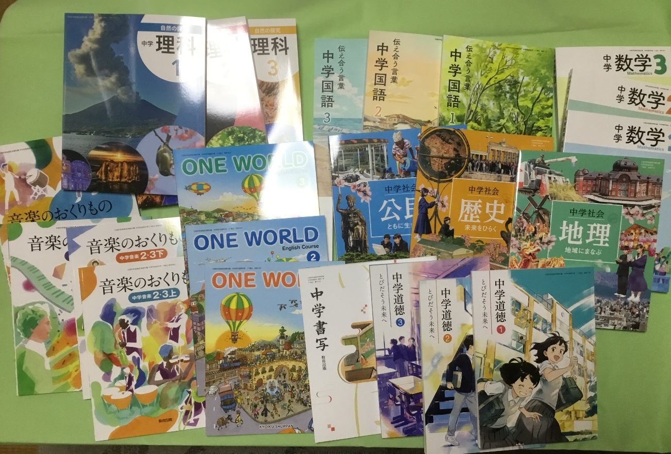
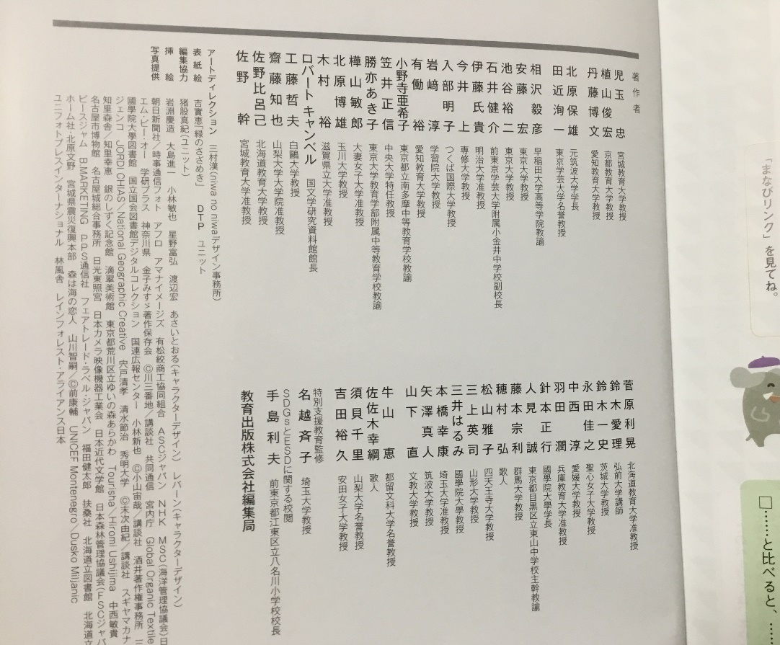

来年度から使われる中学校の教科書が届きました。ここにお示しした教科書
はＥＳＤやＳＤＧｓの視点を重視して作っていただいたものですが、国語と社
会は特に抜群です。これで全教科領域を貫く教科等横断的な学習への基盤がで
きました。というよりも、これらをモデルにすれば、日本の中学校教育を更な
る高みへと進められそうな気がしてきました。
このように、全国の中学校で教科書を活用しながらＥＳＤやＳＤＧｓの学び
を展開できるようになったのです。まさに「ようやくここまでたどり着いた
か。」という思いがいたします。

しかし、日常に目を転じると、新型コロナウイルス感染症の蔓延や、全国に
広がる大規模な豪雨災害など、我が国の持続可能性が急速に失われようとして
います。日本の教育改革よりも社会の変化の方が先に行ってしまっているので
す。また、三密を避けるがために、対話的・協働的な学習形態がとりにくくな
っているのも事実です。

「ようやく・・」と同時に、「間に合わなかったか！」という無念の思いもあ
ります。というのも、これらの教科書を使って学んだ中学生たちが社会を大き
く動かすだけの年齢や人数に達するにはまだまだ時間がかかるのです。その点
では、アジア諸国に約20年の後れをとってしまいました。

とは言え、激変を続ける世界をたくましく生き抜いていくのは、子どもたち
自身です。彼らが自らの資質を磨き、思考力・判断力・表現力等を鍛え、問題
解決能力を高めるための手助けをする以外に、彼らにしてあげられることはな
いのです。せっかく作っていただいた未来志向の教科書が、彼らの学びを活性
化させることを願うばかりです。

ここにたどり着くまでの歩みに少しだけお付き合いください。
2006年3月に品川駅前のホールで開かれたユネスコスクール研修会には全
国の20校にも満たないユネスコスクールの中から２・30人ほどが集まり、そ
の時初めてＥＳＤの推進について詳しく聞かされたように覚えています。その
雲をつかむような話の具体化について、東雲小学校の仲間と首をひねりながら
手探りで研究を進める中から「ＥＳＤカレンダー」を創り出し、教科等横断的
な学びの充実を探るとともに、問題解決的な学習過程を絡めながらＥＳＤを理
念から具体へと発展させてきました。

2009年には、木曽功国際統括官が「日本のユネスコスクールを500校に増
やす。ＥＳＤを学習指導要領ベースで実体化していく。」と言い出しました。
そんな無謀な数字を出して・・と思っているうちに賛同者も増え、各校が質の
高い教育実践を進めてくださったおかげで、あっという間に目標校数を越え、
2014年のＥＳＤ世界会合の直後には一気に1000校を越え、パリ・ユネスコ本
部の認証機能がマヒするほどの広がりを見せております。旗を振ることの重要
性を学びました。
その間、各地の大学や教育委員会をはじめとした関係機関が理論面や研修・
交流の機会拡大等で大きなお力添えをくださいました。教育新聞社が毎月特集
ページを組んで推進してくださっていることも大きな力になっております。
そのような中、中央教育審議会も文部科学省もＥＳＤの推進に向けて、学習
指導要領の改訂を方向付けてくださいました。

日本政府は2005年度内に「国連持続可能な開発のための教育の１０年」関
係省庁連絡会議及びＥＳＤ円卓会議を開催し、ＥＳＤの推進に当たりました。
さらに、2016年には内閣総理大臣を本部長とし、全閣僚を構成員とするＳ
ＤＧｓ推進本部も発足し、全国の地方行政や経団連等の企業集団も巻き込んで
「持続可能な社会の実現」に向けた取り組みを展開しております。

これらのことと呼応するように、2017年に公示された学習指導要領には新
たに「学習指導要領前文」が設けられ、「持続可能な社会の創り手」の育成と
いう基本理念が掲げられました。また総則では「児童・生徒に生きる力を育む」
ことを目指して、主体的で対話的で深い学びに向けた授業改善や、ＥＳＤカレ
ンダーの活用（※１）等を意図した教科等横断的な「カリキュラム・マネジメ
ント」に努めるものとすることが示されました。また、教育課程の編成に当た
っては、総合的な学習の時間の目標との関連を図って各学校の教育目標を明確
にする（つまり、古い時代の教育観による教育目標を見直すこと）も示されま
した。

さらに、教科等横断的な視点に立った資質・能力の育成（総則第2の２）で
は、「豊かな人生の実現や災害等を乗り越えて次代の社会を形成することに向
けた現代的な諸課題に対応して求められる資質・能力を、教科等横断的な視点
で育成していくことができるよう、各学校の特色を生かした教育課程の編成を
図るものとする。」とされています。正にコロナ禍や豪雨災害の多発など、様々
な災害に対しても、あるいはそれ以外の課題に対しても、ＳＤＧｓの視点を活
用し、幅広い視野から問題の本質を理解し、それらを乗り越えていくための資
質・能力の育成が今求められているわけです。

ですから、「ようやくここまで…」と同時に「まだまだ先は長いなぁ。でも
時間切れまで、あまり残されていないぞ。」とも思ってしまうのです。皆様と
心を合わせて持続可能な未来を何としても拓いていきたいと思います。今後と
もよろしくお願いいたします。
（コロナ禍はもしかしたら「終了」のゴングかもしれません。でも聞こえない振りをしながら戦い続けるしかないような気もしています。）

（注１、ＥＳＤカレンダーの活用については、2014年10月の参議院予算委員
会で下村博文文部科学大臣が「ユネスコスクールだけでなく、全国の小中学
校に広めていく」ことを約束されました。これがカリキュラム・マネジメン
トに名を変えて示されているものと思われます。）
＊＊＊＊＊＊＊＊＊＊＊＊＊＊＊＊＊＊＊＊＊＊＊＊＊＊＊＊＊＊＊＊
「ＥＳＤ・ＳＤＧｓを推進する手島利夫の研究室」手島利夫
URL=https://www.esd-tejima.com/
☏＝ 03-3633-1639 090-9399-0891
Ｍａｉｌ＝contact@esdtejima.com
＊＊＊＊＊＊＊＊＊＊＊＊＊＊＊＊＊＊＊＊＊＊＊＊＊＊＊＊＊＊＊＊＊

